Vodcast i webinar po wynikach PJP Makrum za III kwartały – zapraszamy do zadawania pytań!
W czwartek, 18 listopada, PJP Makrum S.A. dokona publikacji wyników finansowych za III kwartały 2021 roku. Zapraszamy do zadawania pytań do opublikowanego sprawozdania oraz dotyczących działalności Grupy Przemysłowej. Prezes zarządu PJP Makrum Piotr Szczeblewski odpowie na nie podczas vodcastu wynikowego spółki oraz w trakcie webinaru przeprowadzonego z Portalem Analiz.

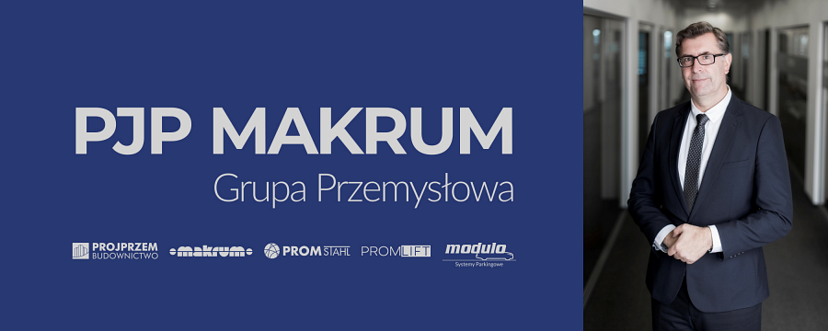
Vodcast na kanale Grupy Kapitałowej IMMOBILE
Na pytania dotyczące wyników, działalności i perspektyw PJP Makrum oraz wszystkich sektorów jej działalności, prezes Piotr Szczeblewski odpowie dzień po publikacji sprawozdania, podczas vodcastu wynikowego, który obejrzeć można będzie na kanale YouTube Grupy Kapitałowej IMMOBILE oraz na profilu Facebookowym PJP Makrum. Na pytania oczekujemy do piątku, do godziny 11:00. Można je zadawać za pośrednictwem Facebooka lub mailowo.
Webinar z Portalem Analiz
We wtorek 23 listopada o godzinie 11:00 zaś, prezes spotka się z czytelnikami Portalu Analiz, aby podczas webinaru odpowiedzieć na ich pytania. Dostęp do spotkania jest otwarty, istnieje możliwość ustawienia powiadomienia o tym spotkaniu już dziś pod tym linkiem: https://www.youtube.com/watch?v=BcRPyaAHiaw

